五 缘 聚 海 南
作者 冯学良

海南岛坐落于我国南端，面积约3.4万平方公里，形似一枚椭圆形绿色宝石，镶嵌于广袤的南海上。海南岛北依琼州海峡，与雷州半岛相望，海峡最窄处不足20公里。这里不仅有椰风海韵，阳光、沙滩、海浪、仙人掌，而且还有历史文人可以娓娓道来的古今传奇，更有福种心田的美好明天。
- 佛缘广大，有缘千里来相会
海南有佛缘。据南洋史料记载，公元前500年左右，就有印度商船，通过海上丝绸之路，来过海南。商路、佛路，同是一条路。大家去看看缅甸仰光，列入世界文化遗产的大金塔资料，便能一目了然。
海南佛教第一缘，法显大师的故事：法显，俗姓龚，山西武阳县人。为求平安，三岁时父母便让他做了小沙弥。到十岁时，法显大病一场，父母只好把他送到庙里。后来父母双亡，法显毅然出家。
法显受具足戒后，志向更加明敏，礼法规矩更加整齐严肃。他常常慨叹经律短缺不全，发誓要去寻找经律。认为只有取到真经，译成汉文，才能让东土众僧真正了解佛法大义。
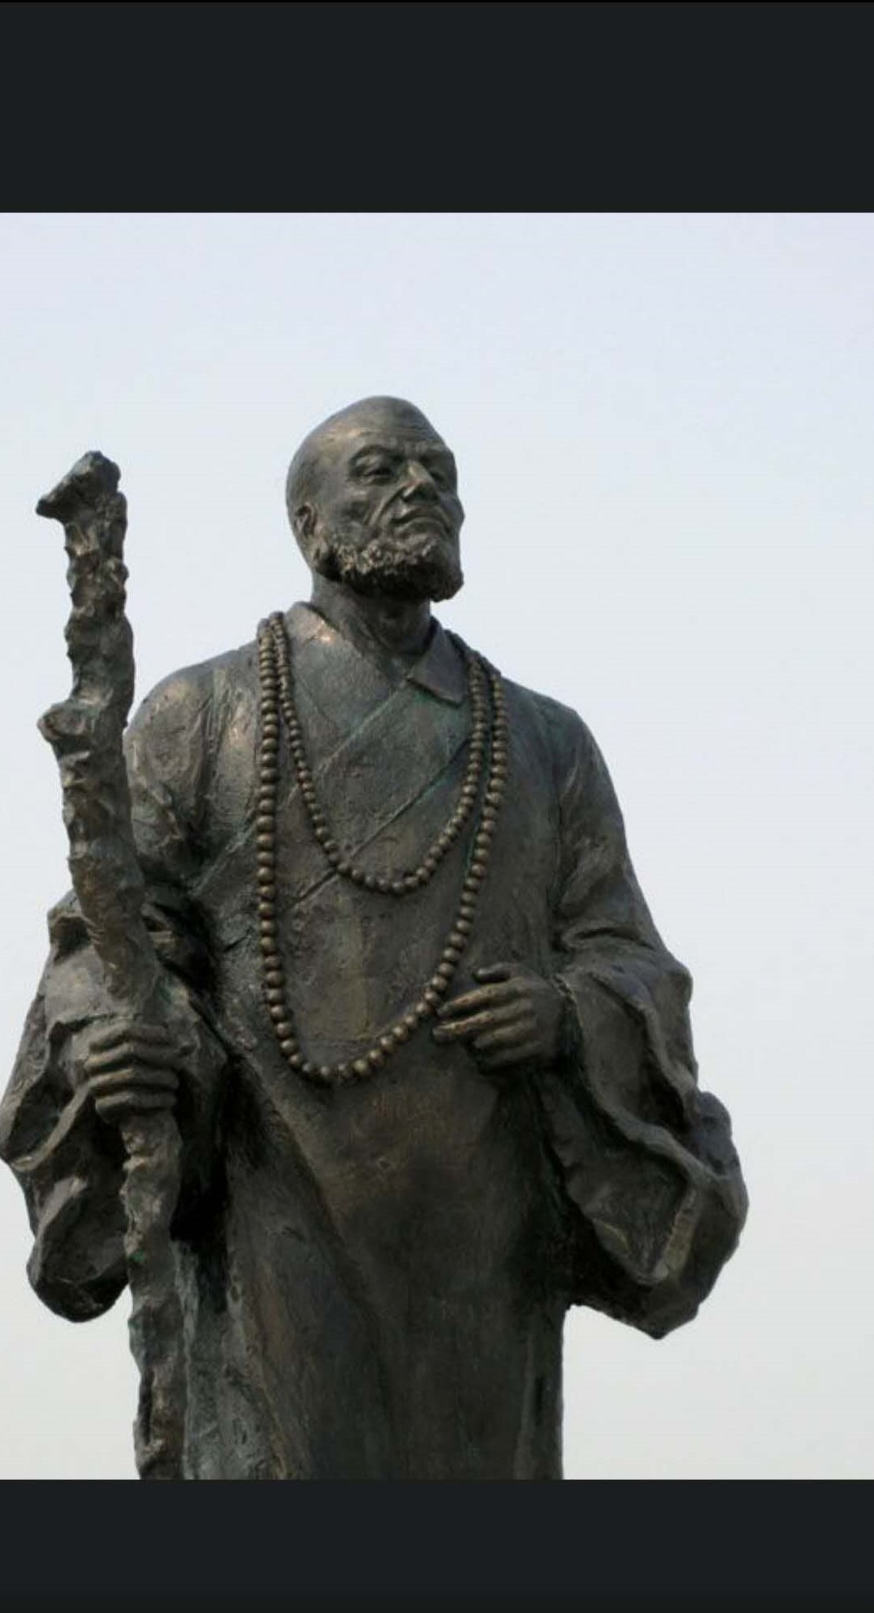
东晋隆安三年（公元399年），已经62岁的法显，与慧景、道整、慧应、慧嵬等人，从长安出发，踏上了西行取经之路。他们沿着昆仑山北麓，塔克拉玛干沙漠边缘，经和田、喀什、帕米尔高原，印度河谷的中巴经济走廊，到达天竺国，现在巴基斯坦首都——伊斯兰堡附近的小城，塔克西拉城，停留了三年，学习梵文梵语，并亲自抄录经书。
后来，法显带着佛经、佛像，跟随商客来到师子国（斯里兰卡）。想当初同来十几人，有的留在当地，有的去世，只剩下他一人，悲伤之情，油然而生。一天，法显在玉佛像前，看见商人用汉地的白团绢扇供奉佛像，一见家乡出产的东西，不觉凄然泪下。
公元411年秋，74岁的法显，终于搭上了一条从罗马返回中国的大商船，到达耶婆提国（印度尼西亚的爪哇），在那里，他受到耶婆提国人民的热情款待，住了五个月。第二年春天，再次搭乘另一商船，前往广州。航行中，他们突遇到一场罕见的大风暴，几经磨难，途经海南补给，最后到达青州（现在的青岛）上岸。
法显最后回到京城，和外国禅师佛陀跋陀罗一起，在道场寺译出《摩诃僧祇律》、《方等般泥洹经》、《杂阿毗昙心》等，约有一百万字。
法显的壮举，前后15年，游历30个国家，历经生死后艰险，终于取回真经，在东土佛界，犹如一颗耀眼的明星，创下诸多第一：东土汉人去西天直接取经第一人；海外留学第一人；学成归国第一人；与海南佛教结下第一缘之人等。
海南佛教第二缘，初祖达摩的故事：南印度的香至国，国王素性好善，崇奉佛教，广筑寺庙，供养佛僧。国王有三个儿子，均聪明伶俐，一表人才，其中三王子叫菩提多那。
这时禅宗第二十七祖，般若多罗来到南印度，向国王宣讲佛法真谛，国王十分高兴，让三个王子都随他出家修佛。三个王子中，三王子慧根独具，深得般若多罗喜爱。不久，国王去世，三王子要求出家，般若多罗便为他剃度受戒，并给他改名为菩提达摩。菩提达摩出家后，精勤修持，深得师父器重。
有一次，达摩问师父：“我得法后，当往哪里传教？”般若多罗回答说：“你得法，还不可远游，等我灭度六十七年，可到中国去弘佛”。
达摩牢记师父的教诲，侍奉师父，习法讲经，从不懈怠。后来，波若多罗寂灭时，身放二十七道光明，化火自焚而逝。达摩系成为传法第二十八祖，在南天竺，度化了众生千千万万。
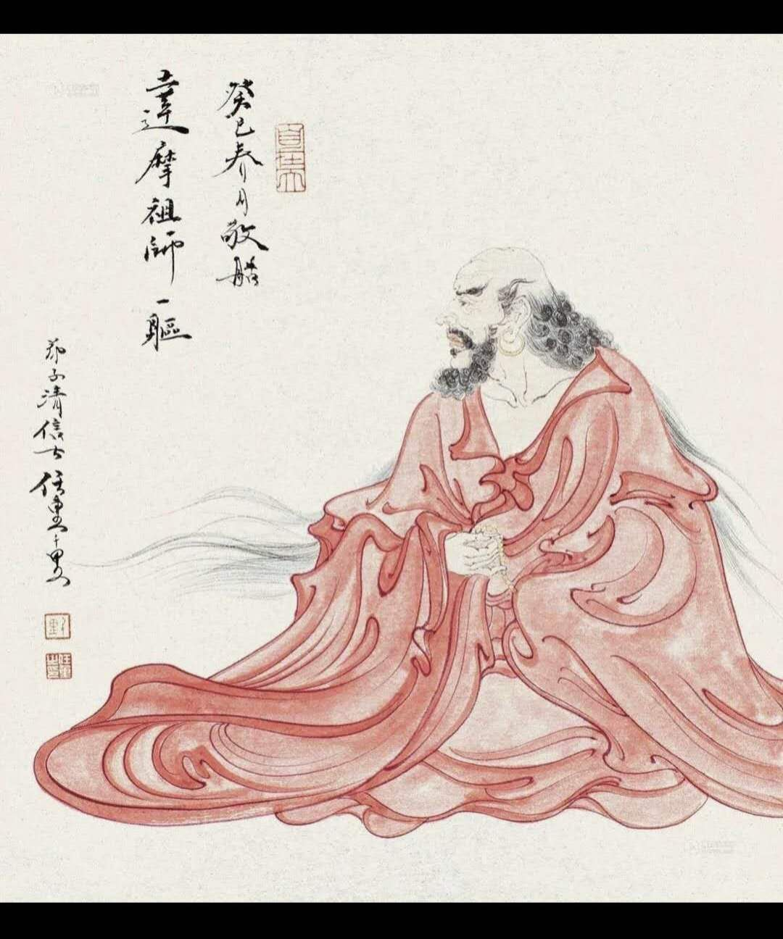
六十七年到，达摩遵照师父遗言，乘船远渡重洋，三易寒暑，面对波涛汹涌的大海，终于在梁武帝普通元年（公元520年）到达南海，海南自此与佛教结下第二缘。当时，海南是梁朝领地，广州刺史萧昂，听说有西方高僧渡海而来，连忙备礼迎接，同时派人飞马上奏梁武帝。
梁武帝就是人称“皇帝菩萨”，他带领全国百姓学佛，经常口诵《放光般若经》，起寺度僧，支持佛教。他阅过奏章，知道从南天竺来了一位高僧，龙颜大悦，立刻派使者迎达摩来到金陵宫中。
梁武帝问达摩：“朕自即位以来，起寺、写经、度僧、造像不计其数，不知有何功德？”
达摩回道：“无功德！”
“为什么无功德？”武帝一脸疑惑。
“如果做善事而希求果报，就不是实在的功德”。
武帝顿时脸色阴沉，二人话不投机，不欢而散。达摩知道自己机缘不在这里，便于一个深夜，暗地离开驿馆，乘一苇叶，飞向江北，游历到洛阳，来到嵩山少林寺五乳峰，在那里面壁修行，等待时机。
后来，武帝向志公提起此事，志公问：“陛下知道此人的底细么？”武帝说：“不知道”。
志公说：“他是观音大士，是来东土传佛心印的。”武帝一听，十分懊悔，追悔莫及。
达摩面壁十年。其间，遇到立雪断臂，一心向佛的慧可二祖，终将其袈裟传给慧可，系成为东土禅宗初祖。
海南佛教恒久缘，三亚南山海上观音圣象
常言“佛渡有缘人。”众生要得到度化，出离苦海，均要与佛、佛法有缘。一切有善根、慧根、慕道向善之心，和勇猛精进精神的人，才得以度化。
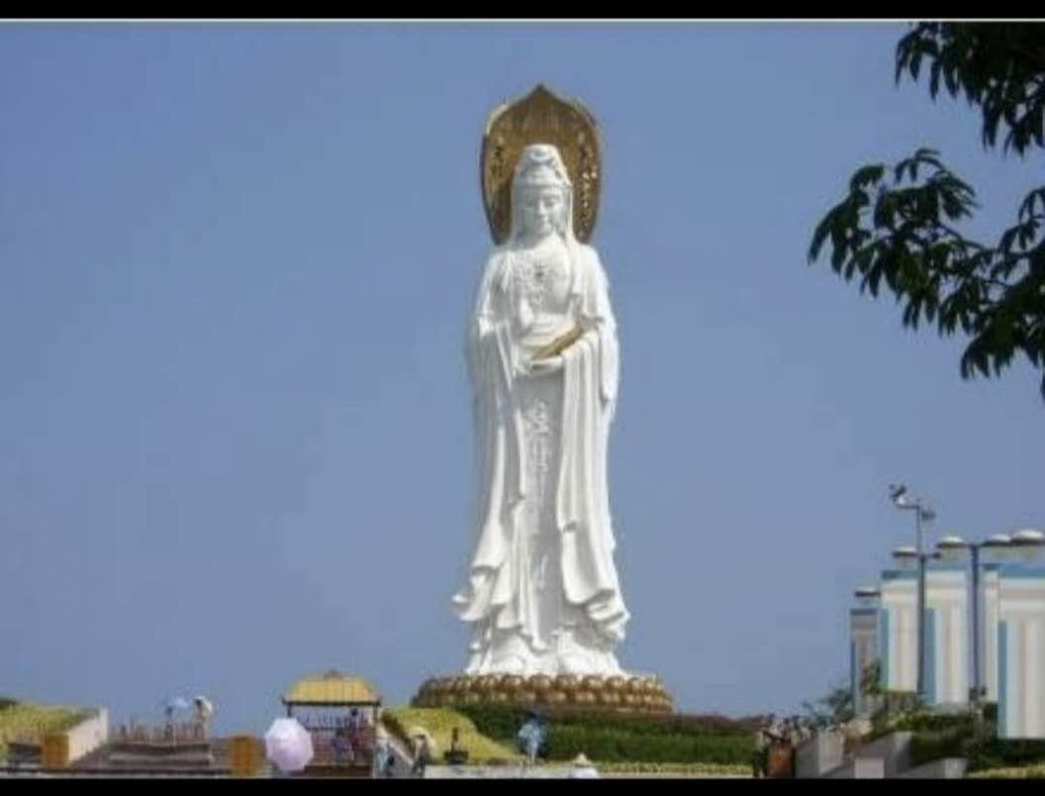
1993年，经国务院宗教局和海南人民政府批准，同意兴建三亚南山寺方案，在寺前的海中，塑造108米高的海上观音圣缘。1999年，农历九月十九（观音菩萨出家日），南山隆重举行了“南山海上观音”敬造开工典礼。历时6年，投资达8亿元，于2005年4月15日建成，2005年4月24日举行盛大开光仪式。
海南三亚南山海上观音圣象，比美国自由女神像还要高15米。观音圣像为一体三面化造型，宝相庄严，一面是手持莲花，另一面是手持经书，还有一面是手持佛珠，脚踏108瓣莲花宝座。莲花宝座高10米，共四层，每层有形状相同的27瓣莲花。莲花座下是金刚宝座，金刚宝座内是面积达15000平方米的圆通宝殿。
三尊观音手中分别持珠、持莲、持经，各有不同寓意：正面手持经箧观音，体现观音的般若德，即智慧德性。经箧代表600卷般若经，表示"自度度人，智悲双运"。右边为手持念珠观音，体现观音的解脱德，即彻底摆脱无明烦恼和种种束缚，达到大自由，大自在的境界，表现"众生念佛，佛念众生"同等同体的慈悲精神；左边手持莲花观音，体现观音的法身德。观音是密宗莲花部的本尊，莲花是观音的三昧耶形，喻“常乐我净”四德，是佛门中的圣花，象征“心佛众生，三无差别”。
观音菩萨能现众多妙容，众多化身，能说天地秘密神咒。我们礼拜观音圣像，不也似在聆听法显大师，达摩祖师的谆谆教诲吗？
“南无观世音菩萨！”海南佛缘广大，愿有缘人千里来相会！
- 文脉赓续，弦歌铮鸣传千古
海南岛原本与华夏大陆连在一起，由于约248万年前，第四纪冰川运动，地壳的断裂，才硬生生的与大陆母亲分离，孤悬于南中国海中。但是雷州半岛的脐带还在，琼州海峡一湾浅浅的泪水还在，大陆母亲与海南的血脉联系还在，牵挂还在。
公元前214年，秦始皇统一六国，岭南广大地区，并入中国版图。秦朝在南方设置三个郡——桂林郡、南海郡和象郡，海南岛隶属于象郡徼边。当时，岭南地区烟瘴横行，人烟稀少，属于蛮荒之地。是秦龙川令赵佗从中原大量移民，同时带来了发达的中原文明，才改变了这里的生态。
筑起海南文坛高峰：三起三落话苏轼
唐代诗人刘禹锡在其散文《陋室铭》中写道：“山不在高，有仙则名。水不在深，有龙则灵。”
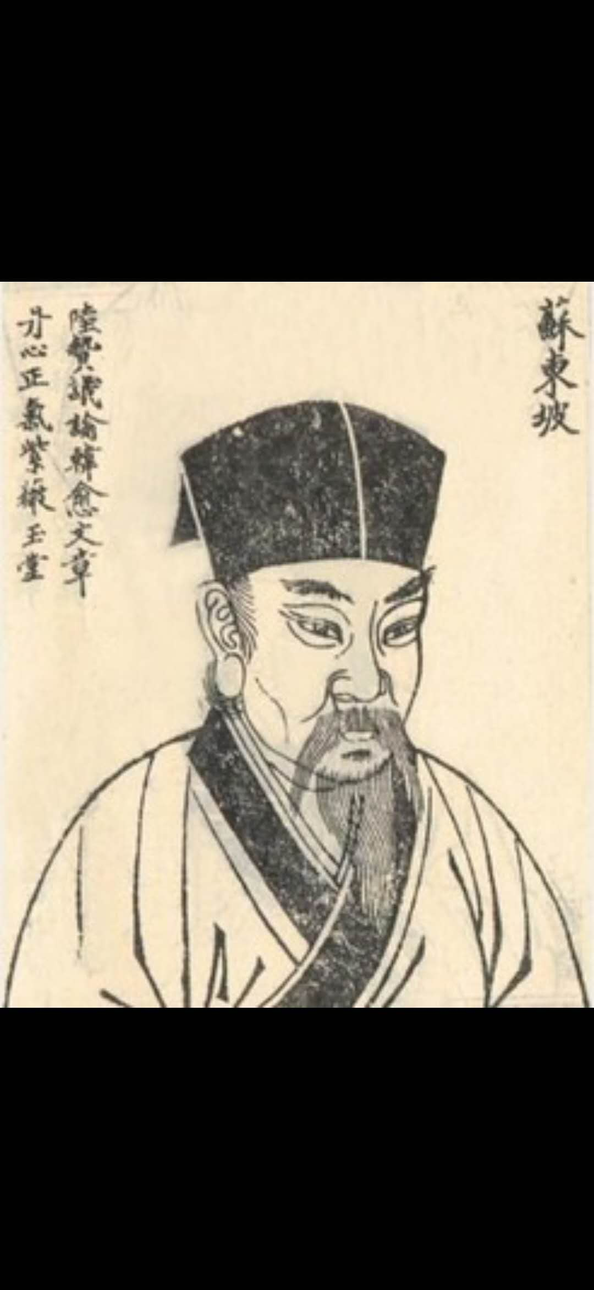
苏轼是北宋时期人，生于1037年，四川眉山，是唐宋八大家中最耀眼的名星，中国文学艺术史上罕见的全才。其诗、词、赋、散文、书、画，造诣都极高。文，纵横恣肆；诗，题材广阔，清新豪健；词，豪放雄宏；散文，宏富自如。
一起，步入仕途。1057年，20岁的苏轼考中进士，少年春风得意，仕途雄起，出任史馆、密州、徐州、湖州等地太守；一落，大难临头。因“乌台诗案”，被贬黄州；二起，东山再起。官职翰林学士，正三品大员；二落，知难而退。出任杭州太守；三起，再回中枢。分别出任吏部、兵部、礼部尚书；三落，一贬再贬，先惠州，再儋州。
正因苏轼三起三落、跌宕起伏的人生，用自己的双脚，丈量了祖国的山山水水;用一生的光阴，融入了社会，接了地气，开阔了视野，放大了格局，才写出了近3900余篇诗词。
苏轼一落黄州时，用麾天大笔，写下至尊神品，古今绝唱的《念奴娇·大江东去》“大江东去，浪淘尽，千古风流人物。故垒西边，人道是，三国周郎赤壁。乱石穿空，惊涛拍岸，卷起千堆雪。江山如画，一时多少豪杰。遥想公瑾当年，小乔初嫁了，雄姿英发。羽扇纶巾，谈笑间，樯橹灰飞烟灭。故国神游，多情应笑我，早生华发。人生如梦，一尊还酹江月。”此词不仅气势磅礴，语言高妙，而且造就了力压宋朝留世两万多首宋词的巅峰之作。
苏轼二落杭州时，已至知天命之年，此时头发也白了，牙齿也落了，写下了《饮湖上·初晴雨后》“水光潋滟晴方好，山色空蒙雨亦奇。若把西湖比西子，淡妆浓抹总相宜。”
苏轼三落惠州、儋州，已至耳顺垂暮之年。常言道：“少爱衣衫老爱食。”苏轼的《惠州一绝·食荔枝》“罗浮山下四时春，卢橘杨梅次第新。日啖荔枝三百颗，不辞长作岭南人。”肚中已然没有丝毫的酸酸苦水，只有口中对荔枝甜甜的赞歌。
在海南儋州，苏轼写下了热情赞美海南春天的第一首赞歌《减字木兰花·立春》“春牛春杖，无限春风来海上。便与春工，染得桃红似肉红。春幡春胜，一阵春风吹酒醒。不似天涯，卷起杨花似雪花。”一诗连用七个春字，一气呵成，堪称巧夺天工，妙手绝唱。
苏轼谪居儋州的桃花庵，旁边有一方约十余亩的水塘，苏轼种植上莲花，清香四溢，时常观赏，写下了“城南有荒池，琐细谁复采。幽姿小芙蕖，香色独未改。欲为中州信，浩荡绝云海。遥知玉井莲，落蕊不相待。攀跻及少壮，已失那容悔。”
苏轼信佛，号东坡居士，有慧根佛性。其人生最后三年，谪居海南，冥冥中道不定就是佛缘定数。
一则对联：“藕入泥中，玉管通地理；荷出水面，朱笔点天文。”是否与其有渊源？至此，可以肯定地讲，苏轼惊天动地泣鬼神的文笔，最后给海南带来的是满满的名气和灵气。
树立海南文化标杆，福禄寿三全话丘濬（浚）
海南历史上，距今600年中，曾出现才高八斗，名垂青史的四大先贤。分别是明代海口的丘濬；临高的王桐乡；海口的海瑞和清代定安的张岳崧。他们均自幼聪慧，精进勤学，博学多识，见道精审。但背影最为高大的，莫过于丘濬。今人尽知曾国藩，毫不客气地讲，丘濬就是明代的曾国藩，比曾国藩出世早约400年。现在我们来一起挖挖丘濬这座海南文化宝矿吧！
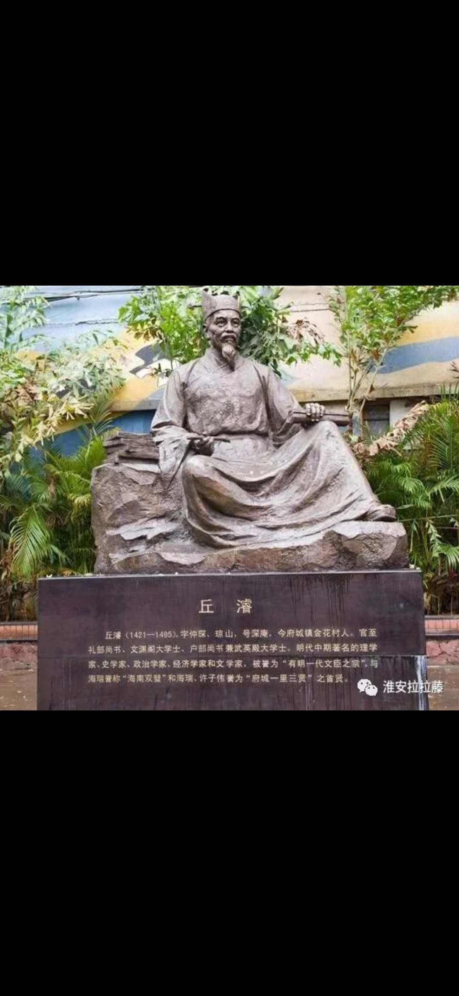
丘濬出生于公元1420年，幼年丧父，少年颖异，禀赋超群，读书过目成诵，日背千文，有神童之誉，由母亲李氏教养成人。丘濬六岁时所作《五指山》一诗，轰动文坛“五峰如指翠相连，撑起炎荒半壁天。夜盥银河摘星斗，朝探碧落弄云烟。雨霁玉笋空中现，月出明珠掌上悬。岂是巨灵伸一臂，遥从海外数中原。”这首诗辞藻华丽，想象丰富，出于六岁孩童之笔，令人难以置信。特别是最后两句，可获夸张修辞的金牌。他说五指山就像一个巨大神灵，从遥远的海洋伸出的巨手，正在清点中原大地，到底涌现过多少风流人物呢！
公元1444年，丘濬23岁，参加广东乡试，中第一名举人；公元1454年，丘濬33岁，殿试中二甲第一名进士，彻底实现寒门逆袭，选为翰林院庶吉士，参编《寰宇通志》。景泰七年（1456年）书成，被明代宗授翰林院编修（正七品）。自此，丘濬平步青云。
成化元年（1465年），因献言两广战事，平息战乱有功，晋升为侍讲（从五品）；1477年，成化十三年，提升为翰林院学士，三年后，加封礼部侍郎，调任国子祭酒（从四品）；不久晋升为礼部右侍郎（正三品），完备典籍，于成化二十三年（1487年）写成《大学衍义补》160卷，1488年，明孝宗继位，特别提升为礼部尚书（正二品）；（1491年）弘治四年，加封太子太保，兼任文渊阁大学士参预机要事务。（1494年）弘治七年，加封少保、户部尚书，武英殿学士。
1495年，弘治八年，丘濬在任上去世，终年七十六岁，孝宗下旨追赠“太傅”，谥号“文庄”，御赐为“理学名臣”。被史界誉为“有明一代，文臣之宗”。丘濬为官42年，位于权利中枢，最终成为位极人臣的布衣卿相，成为明代中期著名的思想家、史学家、政治家、经济学家和文学家。
丘濬的诗歌大都清新自然，存世一千多首。在其《戏答友人论诗》中“吐语操词不用奇，风行水上茧抽丝。眼前景物口头语，便是诗家绝妙词。”时人评：“丘濬或雄浑壮丽，以气势胜；或明白如话，以意境胜，均有独到处。”
《琼台春晓》“缥缈波涛四望中，春光晓色四相同。云开若木顶头白，水击扶桑日脚红。海岛三千余里地，花朝二十四番风。阳春有脚行初到，和气融融满太空。”
另一首《下田村》“瀛海之中别有天，宁知我不是神仙。请言六合空虚外，曾见三皇混沌前。元圃麟州非远境，延康龙汉未多年。有人问我家居处，朱桔金花满下田。”
常言说：“文如其人”。读丘濬的诗，字字充溢着宁静、安详、平实。其人生际遇风和日丽，仕途顺畅，著书立说丰富，为万世敬仰，与苏轼迥然不同，真正做到了“福、禄、寿”三全，一生充溢着满满的和气、福气及智慧。堪称海南万世标杆，永远值得骄傲！
海南文化史的夜空上，倒霉的苏轼，对比幸运的丘濬，犹如两颗文缘交集闪亮的文曲星。这一进一出，一前一后，一动一静，一张一驰，照耀着未来，也好似弦歌铮鸣的交响乐，让人几多嗟叹，几多感悟！
- 人脉深远，海岛骄子遍五洲
欧洲在经历了从十四世纪开始的文艺复兴，宗教改革和思想启蒙等思想解放运动后，社会生产力得到空前释放，人们对世界、对宇宙的认知水平普遍极大提高。特别是社会精英文化阶层，对地球是圆形的理论得到普遍认同。另外，随着欧洲商品贸易需求的增加，对寻找“香料之路”、“黄金之路”源头-----东方印度的捷径，更加急迫。
公元1492年，哥伦布奉西班牙国王之命，携带着东方君主的图书，率船3只，水手90余名，从大西洋探险出发了，他们想从大西洋海路找到印度。最后在经历了难以想象的困难后，终于在现在美洲中部的古巴，巴哈马等地登陆。
自此，人类进入海洋时代，不断开创和完善了近代海洋文明。海洋文明的最终目的是就是贸易和财富，契约、法制、航路、探险只是手段。
而华夏大陆的农耕文明，此时还沉浸在明清封建王朝自给自足，安土重迁，封闭自大的政策下，踯躅前行。几百年的海禁，让沿海地区，越来越贫穷。但随着1840年鸦片战争爆发，坚船利炮的英帝国，硬生生逼迫清政府，开放海禁，打开门户，自由贸易和航行，这才使得沿海对外开放交流日益增加。中国沿海的江浙闽粤地区，人们眼光才开始向外，才出现了大量的人口下南洋，闯美洲，求生存，谋发展，留下了许多可歌可泣的故事。
如有神助，宋嘉树一步实现自己和子女的人生开挂
宋嘉树，又名宋耀如，生于1864年，原名韩教准，海南文昌人，自幼家境贫寒。1873年，韩教准9岁，跟随其哥哥韩政准，前往印度尼西亚的爪哇当学徒。韩教准12岁时，又随其母亲的堂兄弟前往美洲古巴经商，宋堂舅没有儿子，临行前，经得其父母同意，韩教准被宋堂舅收为养子，系改名换姓为宋嘉树，称宋堂舅为义父。
三年后，宋嘉树的义父将丝茶店，又开到了美国波士顿。这样他就来到了美国。这期间，宋嘉树偶然结识了一些清政府派遣到美国的留学生，他们是牛尚周、温秉忠等，他们同在异国他乡，年岁相仿，十分亲热，很快就成为了好朋友。对于不同的际遇，留学生们十分同情，于是纷纷劝宋嘉树去学校读书，这下激起了少年宋嘉树强烈的求学欲望。但由于义父的坚决反对，宋嘉树无奈，但他还是暗下决心，选准机会，在这些朋友的帮助下，偷偷地跑进停泊在波士顿港口一艘政府的缉私船上。也许是船长佩服他的胆量，或者是喜欢他追求自由的精神，不仅没有处罚他，还热情地帮助他，让他在船上做杂役。之后，他随船长来到了美国南方的北卡罗来纳州，结识了当地教堂的牧师。
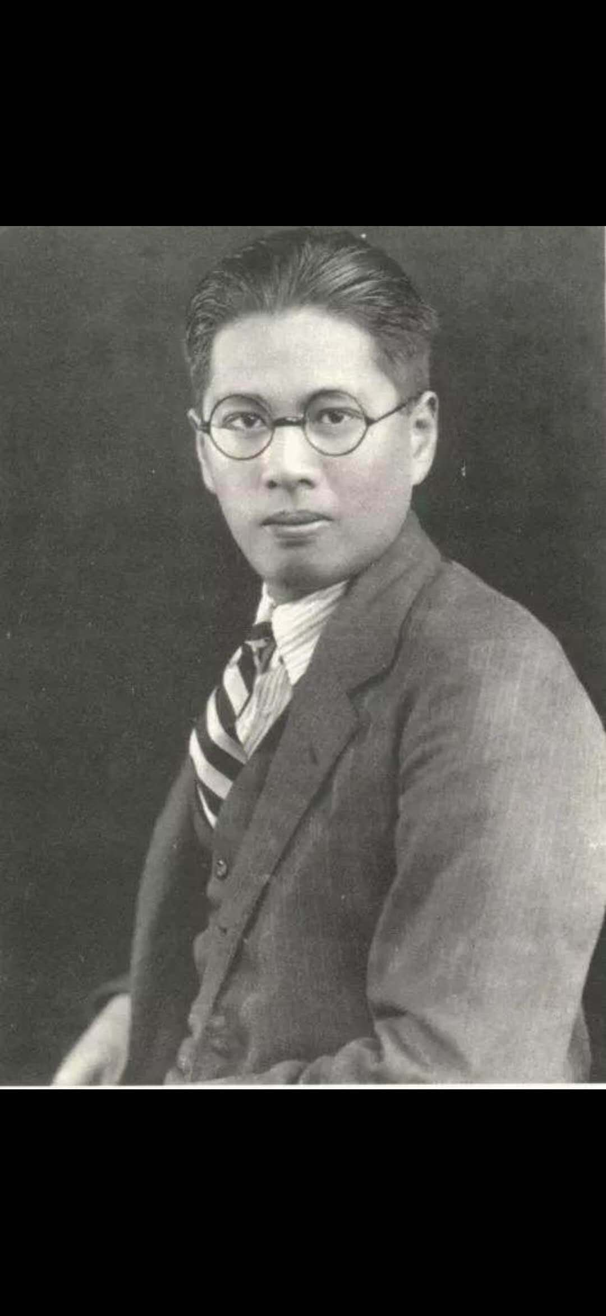
1880年，16岁的宋嘉树，接受了基督教洗礼，进入了北卡罗来纳州杜克大学圣三一学院学习，一年后转学到范德堡大学神学院学习，1885年毕业。经过五年的学习，1886年，22岁的宋嘉树受基督教新教教会委派，回到中国，成为一名牧师，在苏州，上海等地传教，并执教于教会学校，胡适等曾为其学生。
宋嘉树在传教期间，很快结实了浙江望族倪韫山。倪韫山及全家也信奉基督教，他也是一名牧师，面对年轻有为，气宇非凡，刚从美国留学归来，又有教会背景，举手投足间都充满了智慧的宋嘉树，左看右看都顺眼，十分好感，同时也深得其女倪桂珍青睐。有神来牵红线，宋嘉树，倪桂珍，一本《圣经》作证，很快结为秦晋之好。而这个倪桂珍，也非等闲之辈，寻常之人，她是清末盛宣怀的义女。盛宣怀是何许人也？他是清末重臣李鸿章的白手套，是叱咤江浙沪政商两界风云的大人物，整垮同期同样誉称为红顶商人，现代商圣“胡雪岩”的，就是他。想想这时已成为倪家乘龙快婿的宋嘉树，一下子就占到了风口，该有多少顶级资源，其人生想不开挂都难。
而宋嘉树在传教布道上并不顺利，常常受人排挤，无奈转而为教会印刷《圣经》。谁知歪打正着，他靠印刷《圣经》反而发了大财，既而进一步扩大经营，兼做进口机械设备的代理，成为上海较早的买办商人，财富积累蒸蒸日上。后来，他认识了从美国回来闹革命的孙中山，将这些财富的大部分，支持孙中山筹建“兴中会”和“同盟会”。这样他又与中华民国最高政治集团，结下深厚的情谊。
草根宋嘉树精彩开挂的故事，还延及其子女。宋嘉树一生共生养了三个女儿和三个儿子，其中三个女儿，长女宋霭龄、次女宋庆龄和三女儿宋美龄，均成为中华民国史上最闪耀的明星。
宋霭龄的丈夫孔祥熙，曾任民国政府行政院长；宋庆龄的丈夫孙中山，是民国政府的开国总理；宋美龄的丈夫蒋介石，是民国政府总统。宋嘉树就这样无意间，又成为民国期间最牛的岳父。

鸭子引路，许书标一罐“红牛”变金牛
许书标，1922年出生于海南文昌。2岁时，由其亲人带到泰国北部披集府，和下南洋许多年的父亲团聚。披集府位于泰国北部，距离首都曼谷约344公里，这里交通发达，水网纵横，既有平原、沼泽和湖泊，又有高山森林，是泰国有名的鱼米之乡，历史名城。
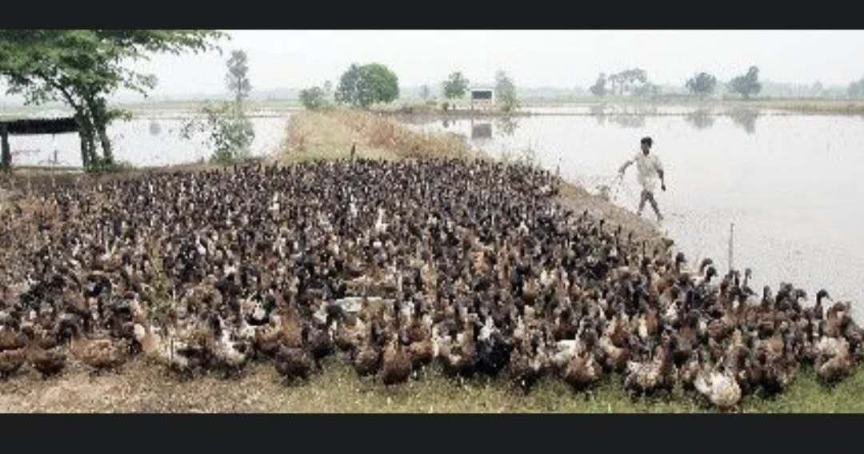
许书标家境贫困，自幼就帮家人卖水果和养鸭子为生，没有机会接受优良的学校教育。从读小学开始，每当暑假来临，他总是在河汊纵横的湖泊沼泽之处，帮助家人放养鸭子，收捡销售鸭蛋，协助孵化销售鸭苗，到市场销售成鸭等劳动。在经过常人难以忍受的劳动锻炼后，不到20岁，已俨然成为一名精明的鸭老板。但是这个许书标，是鸭棚的懒汉——不捡蛋（不简单）。
许书标20岁时，来到曼谷，先在其兄弟的小药店帮忙，学做药品销售工作，他经常不辞劳苦，一家一户上门推销。多年的推销工作，使他对药品行情和供货渠道，非常熟悉，对好多药品特性也有一定了解，同时也积累了一些人脉。1962年，40岁的许书标，感到时机已经成熟，就在曼谷老城创立了一家制药厂，名为TC制药厂。许书标紧张的工作之余，总是不断自学，学习药理知识、英语和法律，为其扩大生产，积累了很多能量，经过多年打拼，终于挖到了第一桶金。
20世纪70年代，许书标在药品生产和经营过程中，看到许多通宵熬夜的倒班工人、长途卡车司机，其他许多普通白领等人群，工作到下半夜常常犯困，常常有人问他，有没有可以治犯困毛病的药？为了使他们保持一定的精力，清醒的意识，提高工作效率，他特地研制出了一款内含水、糖、咖啡因、纤维醇和维生素B等成分的"滋补性饮料"，取名为"红牛"。
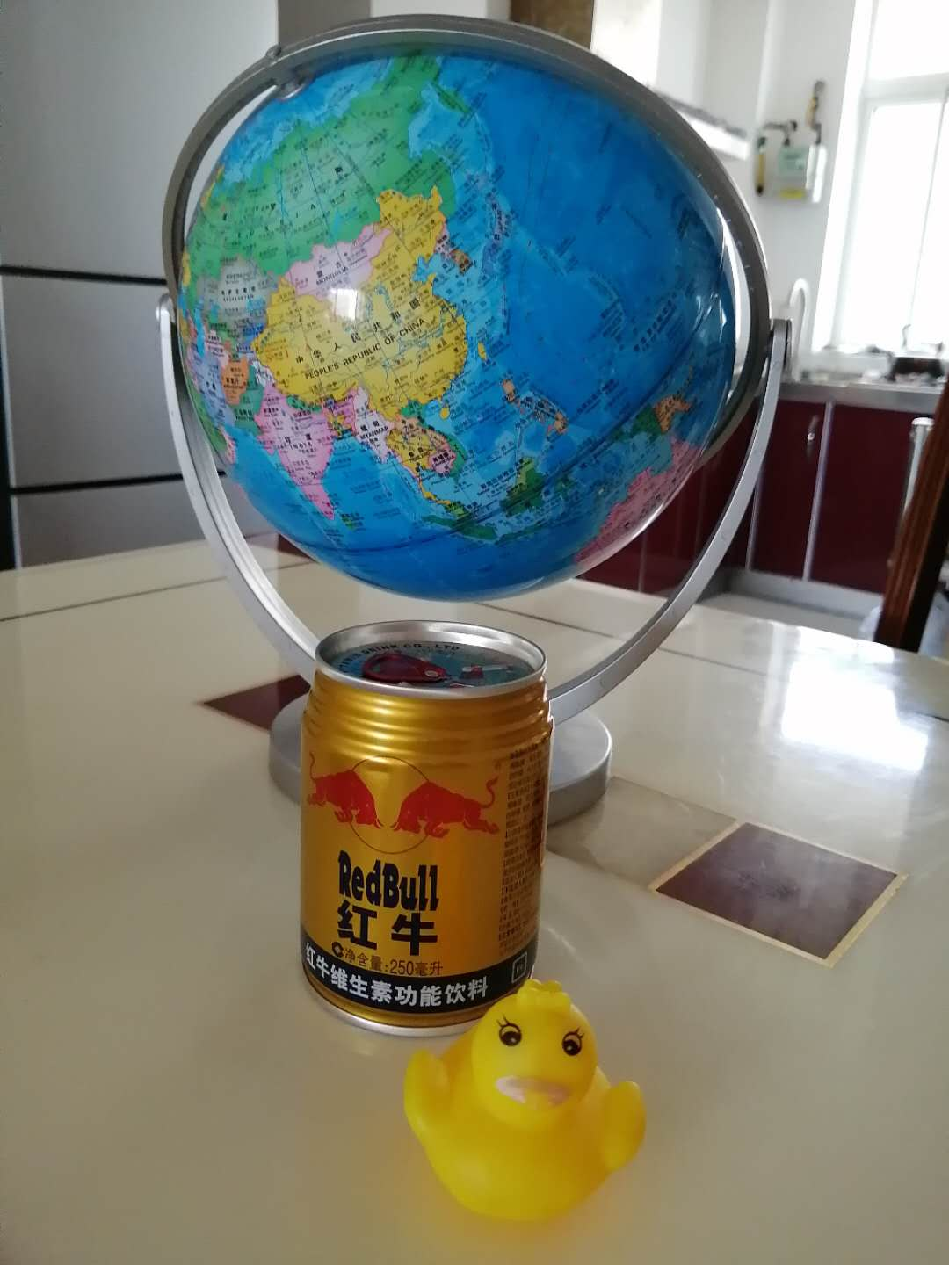
“红牛”推出后，大受这些人的欢迎。市场畅销使他信心大增，他于是把工厂开到东南亚、欧洲，每天24小时轮流转生产，市场还是供不应求，他很快就成为泰国不负众望的“饮料大王”。1982年，奥地利大亨迪特里希·马特施茨出差到泰国，意外发现“红牛”饮料，还有缓解时差的功能效果，随后马特施茨找到许书标合作，两人一拍即合。1984年，许书标与马特施茨共同创建红牛集团，“红牛”成了风靡世界的知名饮料。
1991年，面对巨大的中国市场，许书标回到家乡海南，又在家乡海南设立日产30万罐的工厂，仍供不应求，既而日产60万罐的工厂又在北京投产。如今，红牛饮料在中国广大市场已深深的扎下根，每罐零售价高达六元，还广受欢迎。
自此，许书标靠鸭子引路，使一罐“红牛”变金牛，以50亿美元的资产，荣登《福布斯》杂志泰国富豪榜2009年第一。
农耕文明时代的海南，在封建的中原王朝狭隘的眼界里，称作天涯海角，意思是袋子底，死胡同。当海洋文明时代到来后，从全球贸易角度来看，这里就变成连接世界的桥头堡，中国海上高速公路的出发点。
常言说：“人不出门身不贵，火不烧山地不肥。”从宋嘉树、许书标等人这些成功的故事里，是否验证了这个道理？海南岛现在海外有300多万华人、华裔及侨眷，遍布世界五大洲60多个国家，人缘广泛，这里该有多少富贵显达的故事？有多少深远的人脉资源有待我们开发？

四、椰风海韵，人间仙境游海南
海南岛是中国唯一的热带岛屿，似一座大花园，一个绿色的植物王国。其位置与夏威夷、巴厘岛、迪拜等，同处于被国际共认的黄金度假线，北纬18度线附近，这里热带季风气候和海洋湿润气候交互更替，每年只有春夏两季，年平均气温在23-25度之间，雨水充沛，既适宜各类热带植物生长，也适宜度假休闲旅游。
椰树槟榔树，处处可见有缘有份的情侣树
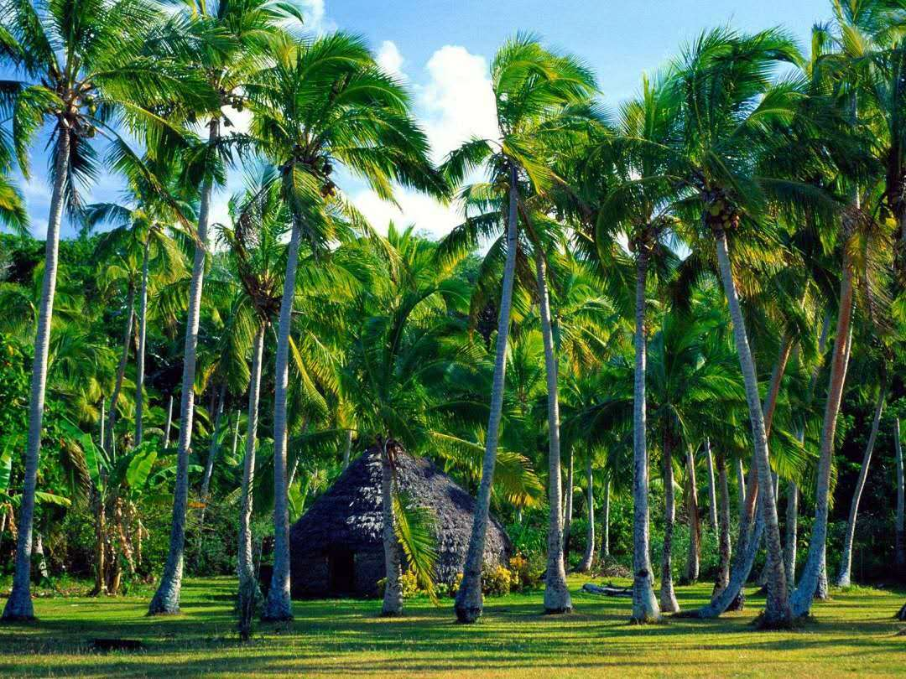
海南处处是景点，处处可驻足。只要一踏上海南的大地，就会被这映入眼帘的满眼翠绿所包围，所震惊。迎面而来的，还有略带植物芳香的新鲜空气，浸入肺腑，让人心旷神怡。顾目四望，成千上万种各色植物，我们大多不认识。唯独熟悉的，数量最多的，就是椰树。椰树属棕榈科，是一种高大的乔木，特征明确，在热带的海岛和海岸线附近，广泛地存在，有着令人吃惊的生存能力。
椰树之所以能走向世界，主要得益于其既能自助、天助，也有人助的椰果。椰果与葫芦大小相仿，外皮有一层厚厚的植物纤维海棉包裹，好似一个救生阀，成熟后，落入水中，随着海风和洋流，可以漂泊到离母体数千公里外的地方，上岸着床后，遇到湿热环境，很快生根发芽，长出嫩绿的叶苗，借助椰壳内的营养，能很快长高长大，扎根于一方天地，这就是自助、天助啊！再谈人助，椰树是常绿乔木，树干笔直，高约15-30米，篷径可达10米左右。炎炎烈日之下，人们劳作之余，在房前屋后，椰树隆荫之下，吹吹海风，纳凉消暑，恢复精力，消除疲劳，作用不小。
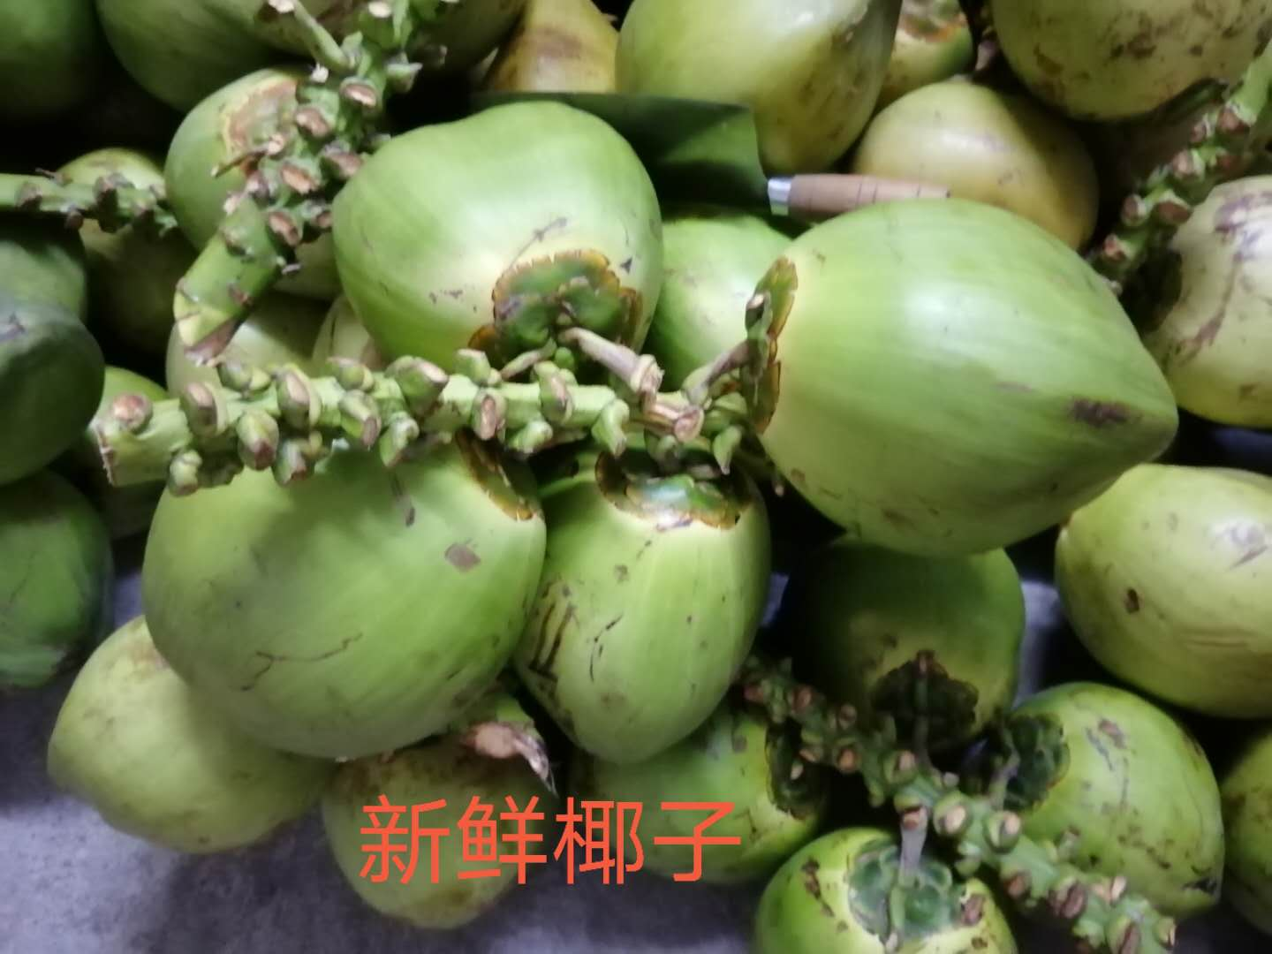
椰树还有极高的经济价值。长长的椰树叶，不易腐烂，常用极具特色星级酒店，海边蒙古包客房外墙的装饰材料，厚厚的椰树叶，能取到保温隔热，避雨防水的作用；再说说椰果，成熟的棕黑色的椰壳，异常坚硬，可以制作种类工艺品，十分令人喜爱畅销；里面的果肉椰蓉，厚达约1公分，密实洁白，植物脂肪含量高达70%左右；再之，果内椰汁清甜解暑，还有明目、健胃、醒酒的作用。凡此种种，对人好处无尽，故大多数地方，都进行人工种植，所以处处才能见到椰树。
在海南，椰树还富有人文情怀，视为圣洁之树，吉祥之树。人们热爱它、敬仰它，形成了一道奇异的风俗。在文昌一带，生孩子、谈恋爱、娶媳妇、嫁姑娘，大都也与椰树相连。故而你可以在椰林中看到订婚椰树、结婚椰树、生儿椰树等等信物。这样，您足以看到椰树在海南人心目中的份量吧！“仙山仙岛，不必问何处；蟠桃灵芝，怎比得椰子”。
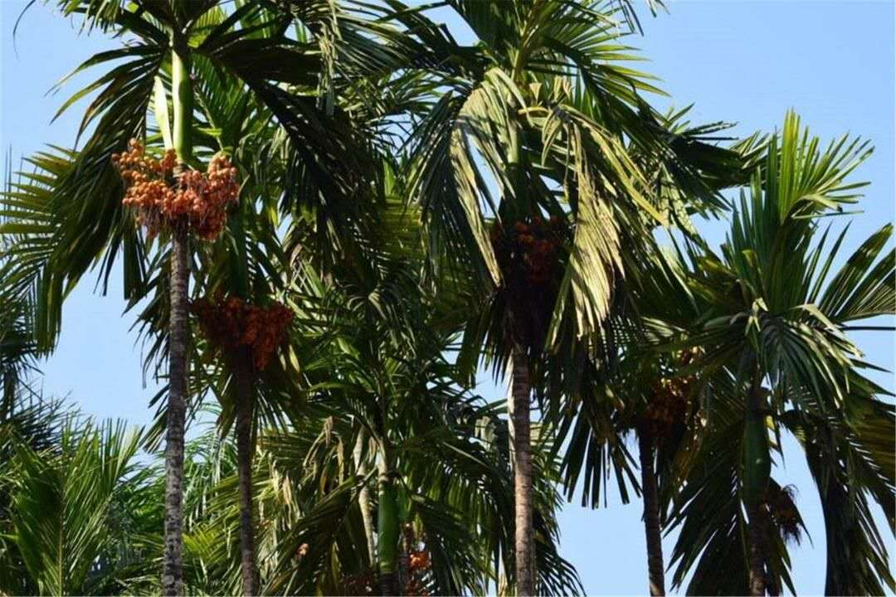
“千树榔椰食素封，穹林遥望碧重重。腾空直上龙腰细，映日轻摇凤尾松。”除椰树外，诗中还夸到另一个乔木—-槟榔树，它也属棕榈科。如果不是海南本地人，不仔细打量，真还难以一眼认出谁是椰树、谁是槟榔树。槟榔树常与椰树比肩接踵，成双入对，相伴而生。它们树干相似，树高相仿，树叶类同，蓬径大小也差不多，长相十分相像，只是树干直径稍瘦，果实比椰果要小得多，只有鸡蛋大小。
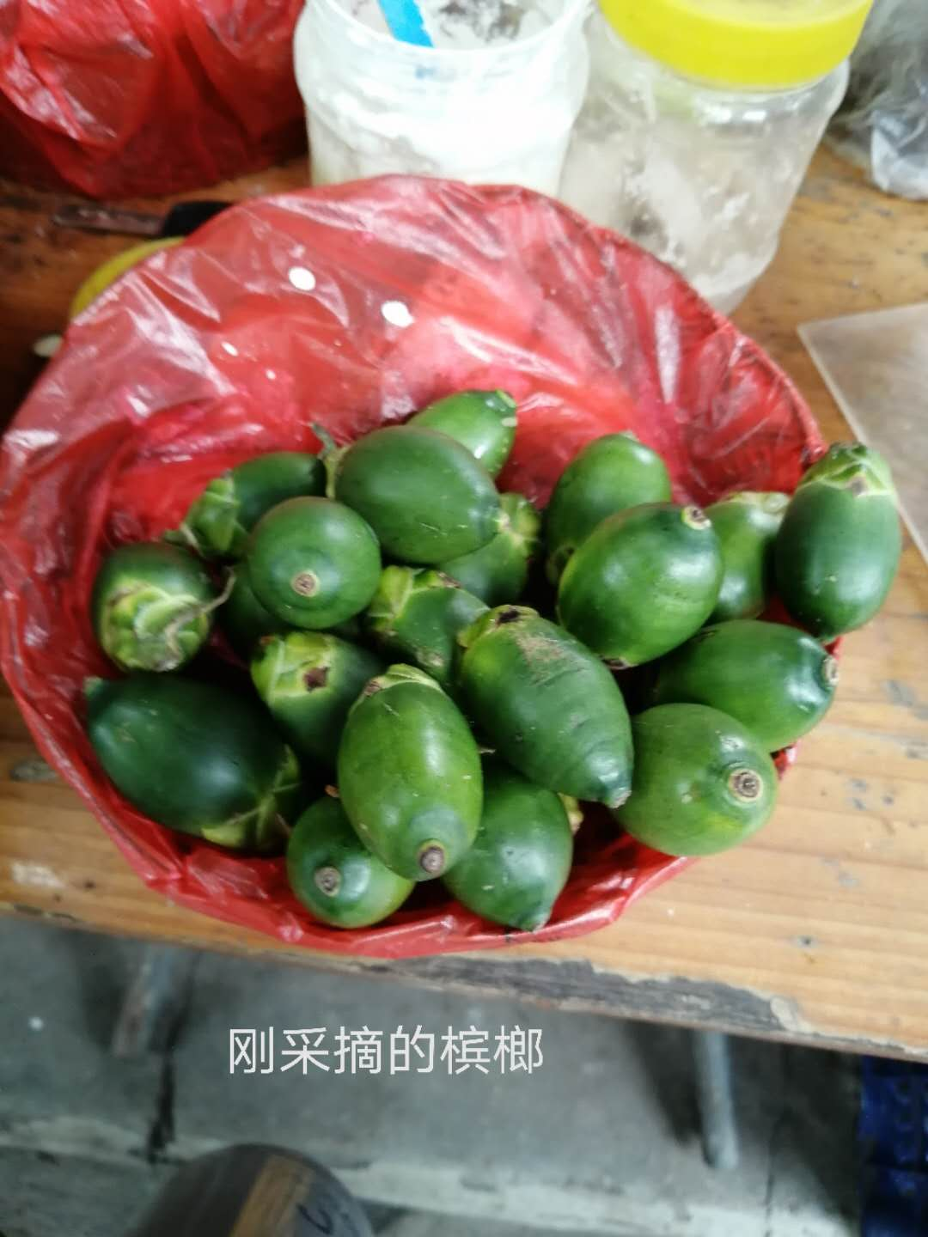
在海南，只要有椰树的地方，就有槟榔树，它们被誉为情侣树。树干威武雄壮的椰树，象征高大帅气的男子，树干稍瘦的槟榔树，则象征阿娜多姿的少女，槟榔则变成了男女定情的信物。从古到今，海南人风俗里，都是女追男，当一个女子爱慕或喜欢上了一个男子，她就会拿着生的槟榔，到男方面前，如果男方爽快地将女方的槟榔送进嘴里，说明他也爱慕女方，或者接受了女方的追求。就如神话中月老的红线，槟榔扮演着这个重要角色。
一曲《采槟榔》歌声在耳边响起：“高高的树上结槟榔，谁先爬上谁先尝，谁先爬上我替谁先装，少年郎采槟榔，小妹妹提篮抬头望，低头又想呀，他又美他又壮，谁人比他强，赶快叫声我的郎呀。青山高呀流水长，那太阳已残，那鸟儿在唱，叫我俩赶快回家乡。”
朋友，“出门问俗，入门问忌”。到海南不要搞错了哟!

海韵盈天，福乐人生在海南
南海面积350万平方公里，比印度整个国土面积还大，南北长约2000公里，东西宽约1000公里，是进入印度洋、太平洋的重要门户。丽日晴空下，我们放眼望处，南海天是蓝的，水也是蓝的，海天连接处，两种蓝色交融在一起，如果这时你闭上眼睛，来一个倒空翻，头朝下，脚朝上，再看这个蓝色，肯定分不清哪是天，哪是海。
海南较有名气的景点很多，适合游玩的去处无数，如三亚亚龙湾海滩，蜈支洲岛海滩，海口的假日海滩等等。笔者在这里，仅推荐以澹州为中心，一简一繁，一荤一素的两个旅游攻略。
天然极简的棋子湾游
算准潮汐的时间，我们在一个早晨，稍稍早起（约5点左右），带上备好的丝网，支架，发臭的鱼头出发。驱车去洋浦港附近入海的小溪旁，选好地点，支好支架，放下丝网，将发臭的鱼头吊置在丝网中间。不一会，潮水到来，很快淹到支架顶端。等待中，我们可以听听红树林里鱼儿产卵时，雌雄鱼相互追逐，击打水面时发出的啪啪声。如果丝网动了，赶快拉起，一只硕大的海蟹觅食来了，陷入网中挣扎着。拿回家，顺道再买些渔民刚刚捕捞上岸的鱼虾扇贝等鲜活海鲜，早餐饕餮一顿螃蟹海鲜宴，略带甜味的肉质，内地很难尝到，不失一种难得的口福！
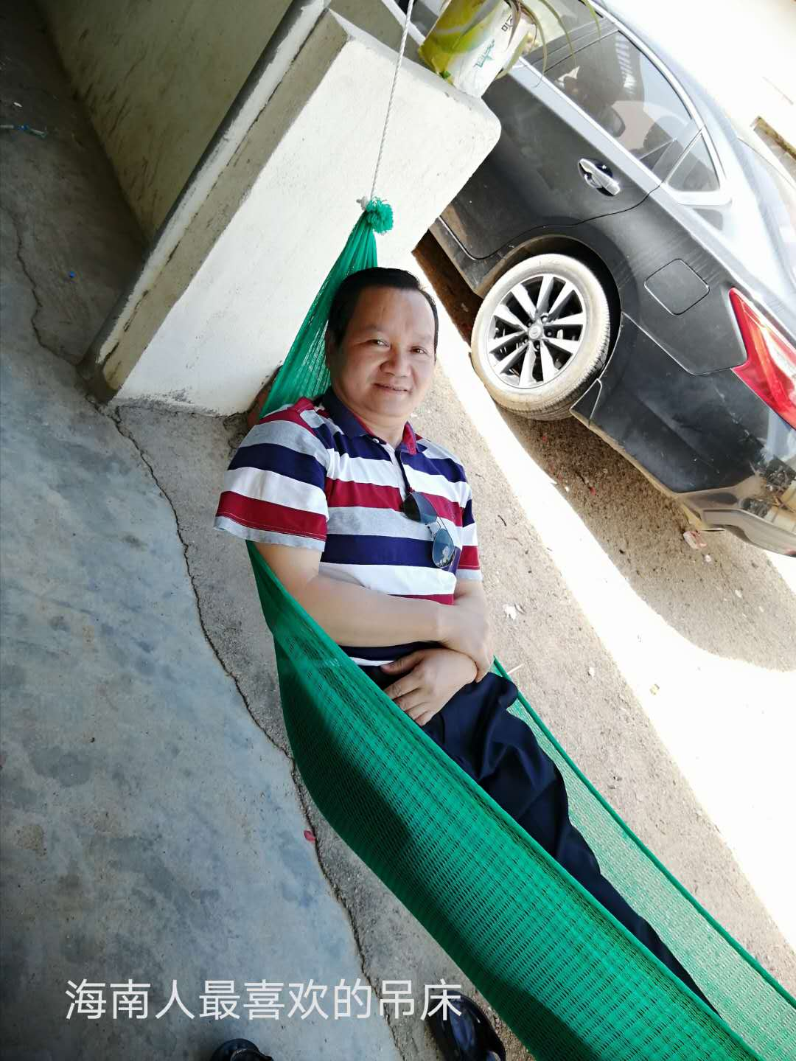
约上午10点，再驱车出发，行程一个半小时左右，来到昌江县昌化镇旁的棋子湾，选好停车点，带上蒸好的甘署，山药，儋州的棕子，卤制的肉类等食物，还有椰果，香蕉，菠萝，芒果等水果，和矿泉水、啤酒等饮料，在沙滩旁的树林里，选好地点，支好吊床，铺好桌布，稍事休息休息，中午再美美地来一顿自助餐。酒饱饭足，神清气爽，精气神高昂了，自助游就可以开始。
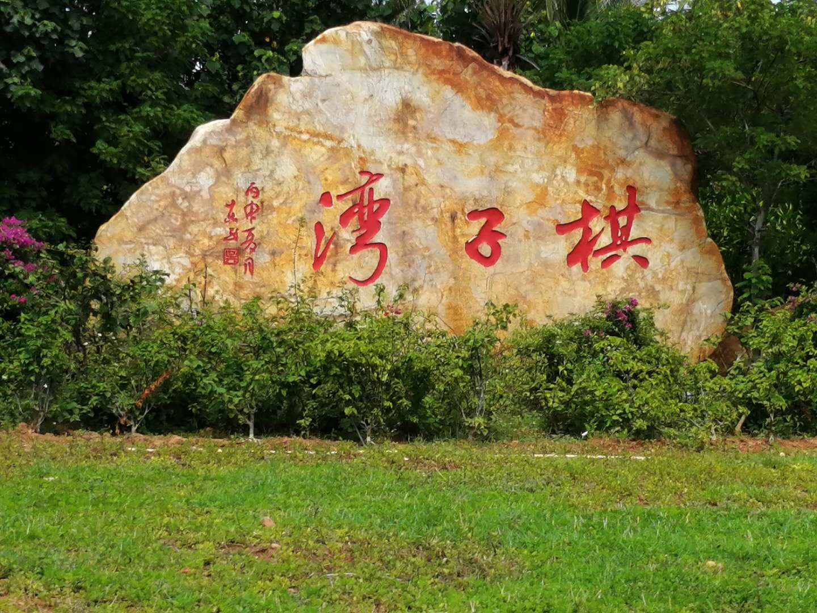
棋子湾呈S形，湾长20多公里，十分大气。海湾水面平静，海水清澈见底，海沙细软，洁白如银。海岸奇峰林立，怪石嶙峋，林木苍翠，山花烂熳，清泉欢畅，阳光明媚的天空下，四季如春，是难得的阳光浴场，海沙浴场，是海南唯一保留着原始，天然景观的旅游胜地，自助游可以多种多样。
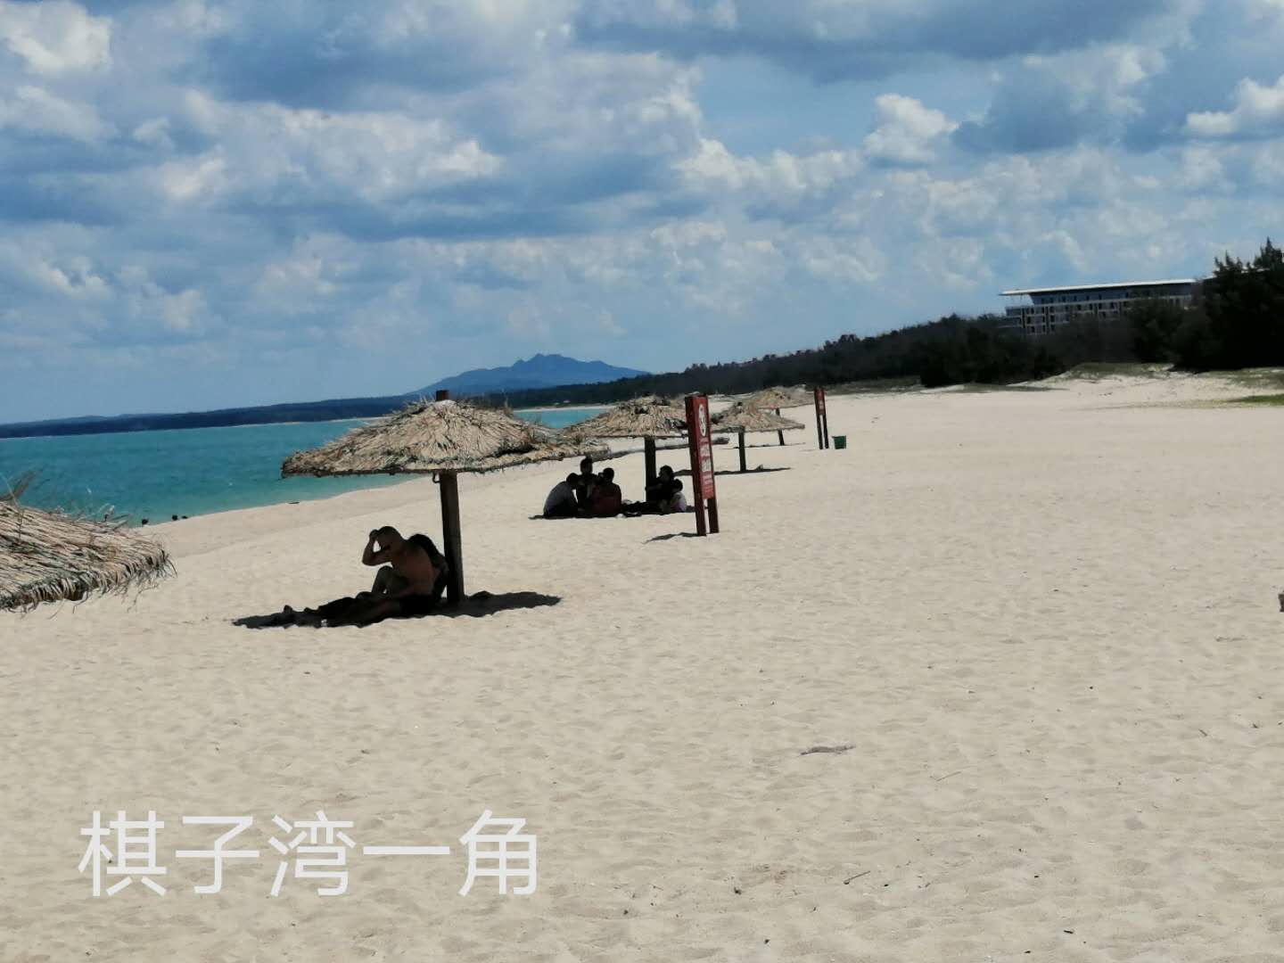
临近傍晚，再驱车来到旁边昌化江入海口，观赏日落月起。在夜幕皎洁的月光下，听着张若虚孤篇盖全唐的《春江花月夜》配乐诗“春江潮水连海平，海上明月共潮生。滟滟随波千万里，何处春江无月明？……”，您是否会浮想联翩，流连忘返？
住石梅湾，到分界洲岛潜水，感受高雅精致情调
爱情喜剧《非诚勿扰2》开播后，取景地石梅湾的宁静就被打破。这里天很蓝，水很清，金色的沙很细腻。要去潜水，最好前一天晚，就住进石梅湾临海的酒店，晚上可以睡在床上，听听海浪的声音；早晨早起，再看看从海面喷薄而出的红日，吹吹令人神清气爽的海风，赤着脚踏踏被海水不停冲刷的沙滩，感触感触海的心跳脉动。再回到酒店，享受一顿丰美的早餐。然后，再驱车前往分界洲岛潜水。
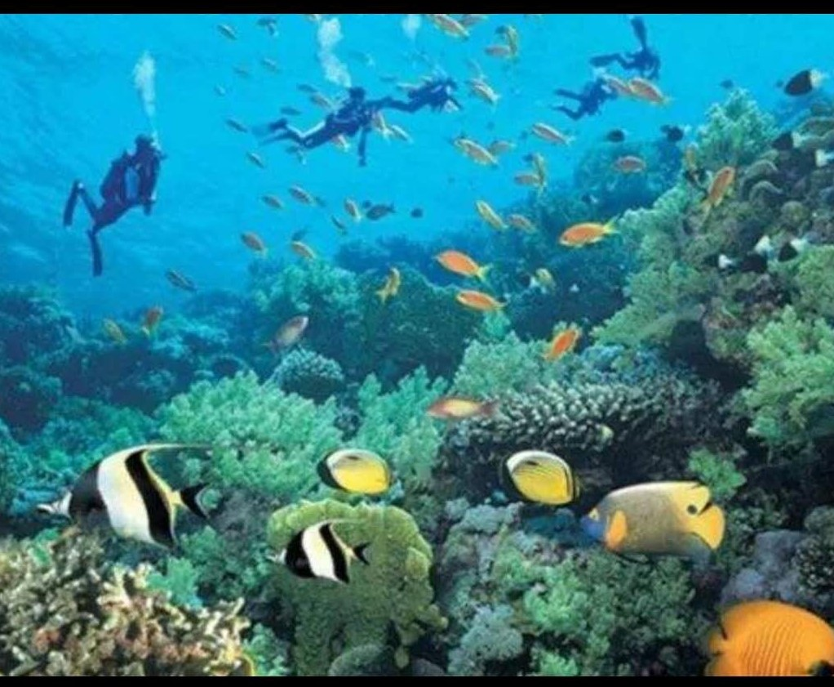
分界洲岛潜水的内容很多，我们建议选择，乘坐目前国内唯一的海底观光潜艇，去观赏七彩斑斓的活体珊瑚礁群，神秘的海底沉船，“海底村庄”遗址， “七福神”古神像，飞机残骸，和多彩的海洋生物，体会一下法国著名作家，儒勒•凡尔纳，150年前发表的世界著名科幻小说，《海底两万里》的探险情趣。“潜藏多宝贝，变化起鱼龙。”烟波浩渺的南海水面下，有着无尽的宝藏和奥秘！
海南的椰风海韵，抹下了两道重重的绿色和蓝色，是一幅描绘人间仙境，旅游天堂，一方乐土和福地的壮丽画卷。

五、对标迪拜，海南自贸港扬帆起航
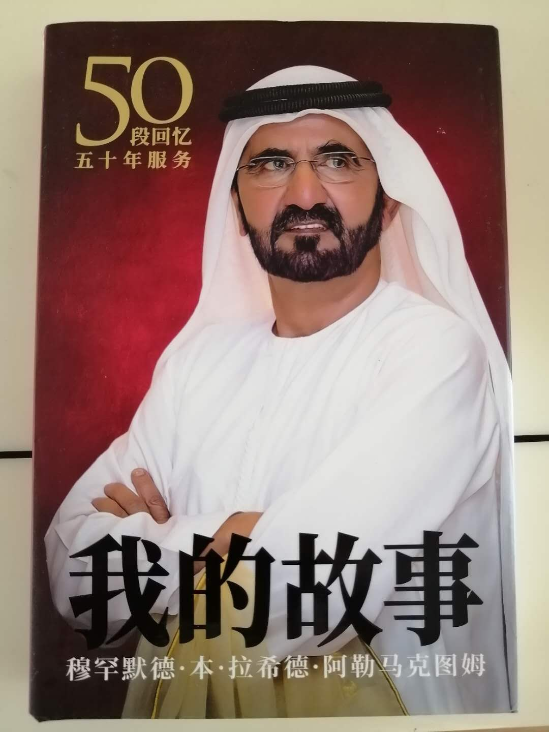
从2018年起，我们就经常读到一些文章，海南未来的发展，应该如何对准世界的最高标杆——迪拜？可以毫不夸张地讲，今天的迪拜，已经充分展现了阿拉伯人的智慧，创造了人类发展史上的奇迹。恰巧，笔者近年到过迪拜，还认真阅读过迪拜现任酋长——穆罕默德•本•拉希德•阿勒马克图姆，新近写的一本书《我的故事》，让我们简略地分享一下迪拜成功的经验吧。
搭上英国殖民贸易顺风船，迪拜挖到一桶金
公元1600年，英皇伊丽莎白一世，授予“英国东印度公司”许可状，给予它在印度贸易的垄断特权。随着时间的变迁，东印度公司从一个商业贸易企业，慢慢变成了印度的实际主宰者，拥有印度事务的行政和军事权利。
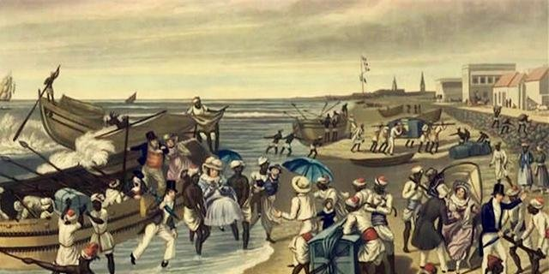
贸易过程中，从印度出发前往英国的棉花、皮毛、香料、茶叶、黄金等商品，或从英国前往印度的布匹、机械设备、钟表、工业产品，均需从印度洋沿岸，经阿拉伯半岛，沿东非，过好望角，进入大西洋，往返英国与印度之间，一趟往返航程，时间一般一到两年。
风帆时代，海上贸易不仅靠天吃饭，而且经常受到沿岸海盗强人的袭击劫掠，风险极大。这期间，特别是在阿拉伯地区，由于极其贫穷，海盗聚散无常，经常采取敌进我退，敌疲我扰的战术，与航线维和行动的英国海军，相持近100年之久，令英国政府不胜其烦，且毫无办法。
恰巧这时，从阿布扎比移民到荒凉的迪拜河畔小渔村的马克图姆家族，成立了迪拜酋长部落。他们智慧地看到了此中机会，主动投怀送抱，协助英国维和，不断平息海湾波斯湾地区海上航线动乱，还主动出让其迪拜港，作为非季风期英国货物的停泊地和物流中转站，极大获得英国政府好感。自此，马克图姆家族搭上了英国海外殖民贸易的顺风船，不仅让自己在迪拜站住了脚跟，而且获益匪浅，不断实现迪拜财富的积累。
抱团顺应全球化，迪拜全面进入发展新高地
迪拜搭顺风船行动，历时150年左右，这期间酋长国的外交和国防，完全交由英国代管。至1971年，全球反殖民运动高涨，迪拜配合阿布扎比，与沙加、富查伊拉、乌姆盖万、哈伊马角、阿治曼等共7个酋长国联合，友好协商，抱团取暖，和平脱离英国统治，取得完全独立，成立了阿联酋联合酋长国，搭建了一个大平台。自此，迪拜进入发展快车道，其经济主要支撑，港口航运、航空、金融、旅游和地产投资等全面进入发展新高地。
1902年，伦格港的伊朗政府对海湾地区的商人征税后，马克图姆酋长抓住机会，宣布废除迪拜港所有进口关税，开放口岸，这样吸引了许许多多大商人，都将生意搬到了迪拜，迪拜很快成为地区总部，迪拜港也取得了快速发展。现在，仅迪拜的杰贝阿里港货柜年吞吐量达1000万吨左右，多次名列全球港口前十。
1959年，迪拜国际机场第一条跑道开建，发展到现在，每周大约125家航空公司，约5600航班飞向世界各地，年接待旅客近9000万人次，仅其机场免税销售额就占全球约5%，达到近300亿人民币。迪拜机场也建成为中东地区最大的重要航空枢纽。
1980年，迪拜在中东获得了金融第一大流通城地位，世界上主要的金融机构，纷纷进入迪拜，成了中东名副其实的金融中心。据知，在中东仅吸收伊朗的资金，已超过2000亿美元。
地产投资，也是迪拜吸引财富的重要手段，目前迪拜高楼数量已占到世界城市第六。
再谈谈迪拜的旅游。上世纪80年代初，在海湾合作委员会一次会议间隙，当时，30来岁的迪拜部长（现任的迪拜酋长，穆罕默德陛下），提出应对海湾地区的危机和挑战办法时，建议为什么不把这个地区，尤其是迪拜，发展成一个旅游胜地，吸引世界各地的人？
出席海湾合作会议的部长们，将眼光都转向穆罕穆德，沉默了几秒钟，一位年长的外交部长突然大笑起来。他说：“游客来迪拜看什么？谁会来参观沙漠？谁会来迪拜这么湿热的地方？”然后其他人也跟着笑起来。
今天，迪拜的旅游业收入占到中东国家份额的三分之一，仅2017年就达到了210亿美元，解决了迪拜25%的就业人口，极大地提高了迪拜人的收入水平。
《海南自由贸易港建设总体方案》的福种，已种下海南这片沃土
“好雨知时节，当春乃发生。随风潜入夜，润物细无声。”
今年6月1日，国家颁布了《海南自由贸易港建设总体方案》。随后，海南政府也在网上发布了《2020海南自由贸易港投资指南》。读着读着，令人感到欢欣鼓舞。
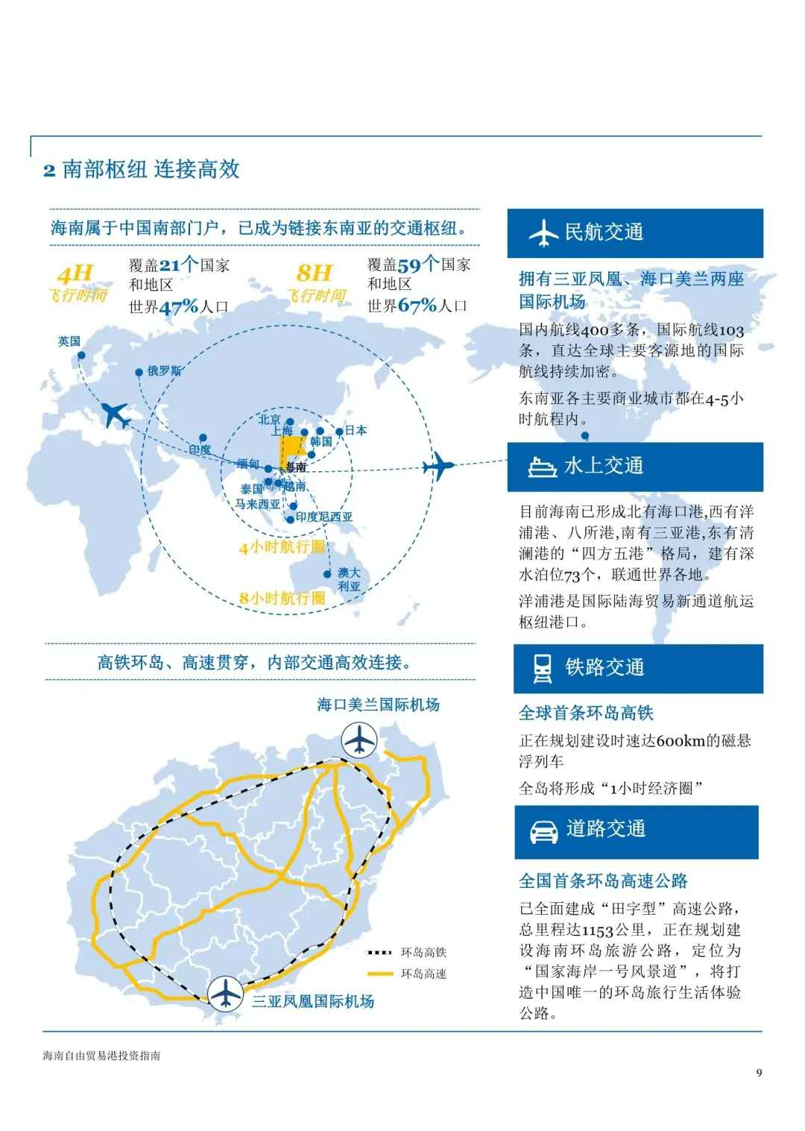
总体要求：对标国际高水平经贸规划，将海南自由贸易港打造成为引领我国新时代对外开放的鲜明旗帜和重要门户。
实施范围：海南自由贸易港的海南全岛。
主要特点：“零关税、低税率、简税制、更自由。”
实施进程：2020年，海南自贸港开始建设，加强海关特殊监管区域建设；2025年，初步建立以贸易自由便利和投资自由便利为重点的自由贸易政策制度体制，适时启动海南全岛封关运作；2035年，进一步优化完善开放政策和相关制度安排，全面实现贸易自由便利，投资自由便利，跨境资金流动自由便利，人员进出自由便利，运输来往自由便利和数据安全有序流动等目标的“6项自由便利”；2050年，全面建成具有较强国际影响的高水平自贸港。
主要内容可以概括为“6+4+1”。除“6项自由便利”外，“4”就是加强税收、社会治理、法治、风险防控等四个方面的制度建设；“1”就是构建现代产业体系，它明确海南自贸港建设必须发展好实体经济，产业是海南自贸港建设硬实力所在。
海南具有独特的区位优势，位于黄金维度的中国最南端；海南是个天然的大温室，大氧吧，空气质量全中国第一；土壤硒含量是国内平均数的两倍以上，食物富硒，生态环境得天独厚，人均寿命高于全国三岁多；自然资源丰富，有石油、天然气、矿产、淡水等；面积足够大，是迪拜8倍左右；有14亿国人对海南自贸港建设成功的热情期盼。
海南经过千年积淀，百年翻耙，现在春风劲吹，新时代机缘的福种，已播种到这片沃土上。“土，肥，水，种，密，保，管，工。”天时、地利、人和，样样齐备。经过全国和海南人民的辛勤努力，我们相信这颗福种，一定会很快生根、发芽、开花，结出累累硕果,展现中华民族的大智慧！海南的明天一定更美好！

2020/09/08

注：以上图片大部分来自网上。

